Woche vom 15.11.-19.11.2021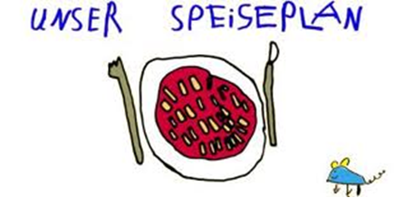

Woche vom 15.11.-19.11.2021

Montag:

Bratkartoffeln mit Rührei

Dienstag:

Blumenkohl-Buchweizen Auflauf

Mittwoch:

Hackfleischsoße mit Nudeln

Donnerstag:

Quark-Pfannekuchen

Freitag:

Risotto mit Bratwurst

Frühstück und Mittagessen je 3,00 Euro

